Activité 2 | Chapitre 2
  Je dois être capable de :
  - Schématiser les mailles cubiques
  - Calculer la masse volumique
  - Calculer multiplicité
  - Calculer la compacité
  - Se situer dans l’espace (multiplicité)
Les pierres d’infinité ont des pouvoirs qui leur viennent de leur structure cristalline ainsi que de leurs caractéristiques. Deux d’entre elles ont été dérobées par Thanos et sont enfermées dans un coffre.

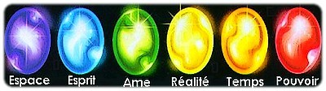

On vous demande à vous, les Lapivengers, de découvrir les secrets de leurs pouvoirs et de récupérer les deux pierres dans le coffre.

https://view.genial.ly/5f59eef679626a0d71279f58/interactive-content-pierres-dinfinite

Remplissezla fiche bilan grâce à l’escape game.

A la maison
Calculez la compacité des deux mailles.
La compacité C mesure l’occupation du volume de la maille par les atomes. C’est un nombre sans dimension compris entre 0 et 1.
$$C=\frac{Vatomes}{Vmaille}$$

Les atomes sont des sphères donc Vatome= $\frac{4}{3}πr^{3}$ et la maille est un cube donc son volume est a³.
Donc $C= \frac{Z \frac{4}{3}πr^{3} }{a^{3}}$

BILAN : cases blanches à apprendre, cases grises à savoir refaire.

 | Maille cubique simple | Maille cubique face centrée
Exemples d’élément | Polonium  r= | Or  r=128pm
Définitions des mailles
Schéma en perspective cavalière | 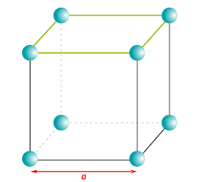
Paramètre de maille  (longueur de l’arête a) |  | a=$\frac{4r}{\sqrt{2}}$
Multiplicité  (Définition :  ) | Notez les calculs | Notez les calculs
Masse volumique  (en g.cm⁻³) | Notez uniquement la définition et la formule
Compacité  (occupation du volume de la maille par les atomes) | Notez les calculs | Notez les calculs

